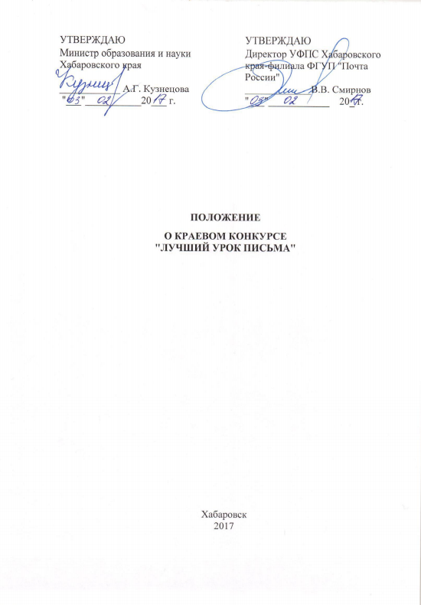
1. Общие положения
1.1. Краевой конкурс – региональный этап Всероссийского конкурса "Лучший урок письма".
1.2. Организаторами проведения Краевого конкурса "Лучший урок письма" (далее – конкурс) являются: Управление федеральной почтовой связи Хабаровского края – филиал ФГУП "Почта России", министерство образования и науки Хабаровского края.
1.3. Определение лучших методических разработок проведения в школах урока написания письма является формой привлечения на конкурсной основе научно-педагогического потенциала для активизации интереса к эпистолярному жанру среди учащихся.
1.4. Конкурс, прежде всего, ориентирован на педагогов, учителей русского языка, способных творчески подать урок написания письма школьникам. Конкурс направлен на совершенствование взаимодействия почтовых и школьных структур на местах и увеличение объемов письменной корреспонденции.

2. Цели и задачи конкурса
2.1. Цель конкурса – возродить российские традиции эпистолярного жанра, сконцентрировать внимание школьников на ценностях родного языка, дать возможность учителям проявить себя в разработке новых методик проведения урока, на котором дети и подростки получат навыки правильного написания письма – делового, официального, личного.
2.2. Основной задачей, позволяющей реализовать поставленную цель конкурса, является отбор лучших методических разработок и писем по каждой номинации для определения возможности использования их во внешкольных занятиях и публикации в специальном сборнике.

3. Участники конкурса
3.1. Педагогические работники общеобразовательных организаций, преподаватели профессиональных образовательных организаций, образовательных организаций высшего профессионального образования, руководители детских творческих объединений, молодежных редакций и клубов – разработчики оригинальной методики организации и проведения урока создания писем на одну из конкурсных тем.
3.2. Обучающиеся общеобразовательных организаций, студенты профессиональных образовательных организаций, образовательных организаций высшего профессионального образования, которые на основании методик, внедренных на школьном уроке письма, подготовили свои конкурсные работы по избранной конкретной теме.

4. Номинации конкурса
4.1. Номинации краевого конкурса соответствуют номинациям XV Всероссийского конкурса "Лучший урок письма-2017":
4.1.1. "Отечество славлю, которое есть, но трижды - которое будет" (совместно с Московским государственным университетом им. М.В. Ломоносова)
4.1.2. "Есть такая профессия – Родину защищать…" (при поддержке Министерства обороны РФ).
4.1.3. "Году экологии посвящается. Что я делаю, чтобы сохранить природу России" (совместно с Министерством природных ресурсов и экологии Российской Федерации).
4.1.4. "Рецепты счастливой семьи" (при поддержке Фонда социально-культурных инициатив).
4.1.5. "Поколение неравнодушных: горячее сердце" (при поддержке Фонда социально-культурных инициатив).
4.1.6. "Из глубины веков. Истории и легенды моей семьи" (при поддержке Союза писателей России).
4.1.7. "У меня дома живет амурский тигр". (Номинация ориентирована для учащихся средних и младших классов. Проводится при поддержке Центра по изучению и сохранению популяции амурского тигра).
4.1.8. "Вообрази, что ты советник нового Генерального секретаря ООН. Какую глобальную проблему ты помог(-ла) бы ему решить в первую очередь? Какой бы совет ты дал(-ла), чтобы он справился с ее решением?" (Номинация объявлена Всемирным почтовым союзом в рамках Международного молодежного конкурса сочинений эпистолярного жанра. Работы по данной номинации должны быть направлены в оргкомитет не позднее 01 апреля 2017 года).
4.1.9. "Представим, что через десять лет ты стал президентом банка. Твои первые шаги…" (совместно с "Почта Банк").
4.1.10. "Классная история. Истории случаются с теми, кто умеет их рассказывать…" (совместно с еженедельным детским изданием "Классный журнал").
4.1.11. Лучшая методическая разработка проведения урока письма (совместно с редакцией ЗАО "Учительская газета").
4.2. Методические разработки проведения урока написания писем оцениваются по следующим критериям:
- оригинальность;
- доступность;
- практическое использование;
- возможность внедрения в программу внешкольных занятий;
- конечный результат.
4.3. Поступившие на Краевой конкурс сочинения в виде письма на указанную тему оцениваются по следующим критериям:
- нестандартное решение темы;
- логика построения письма;
- эмоциональность;
- правила написания письма;
- стиль изложения.

5. Порядок проведения конкурса
5.1. Краевой конкурс проводится с 12 февраля по 25 мая 2017 года.
5.2. Организация и проведение краевого конкурса осуществляется региональным оргкомитетом. Региональный оргкомитет получает материалы, составляет статистику конкурса, осуществляет подготовку и проведение финальной части конкурса, а также награждение лауреатов. Состав регионального оргкомитета утверждается в рабочем порядке.
5.3. Жюри конкурса формируется по представлению организаторов конкурса. Члены жюри открытым голосованием выбирают председателя.
5.4. Методические разработки и письма отсылаются почтовыми отправлениями в региональный оргкомитет конкурса с пометкой "Лучший урок письма" в Оргкомитет конкурса адресу: 680000, г. Хабаровск, ул. Муравьева - Амурского, 28. Рассматриваются только те работы, которые поступили в его адрес до 25 мая 2017 года; по теме, указанной в п. 4.1.8. – до 01 марта 2017 года. Срок подачи работ определяется по почтовому штемпелю.
5.5. Сочинения в виде письма должны быть строго на заданную тему и направляться при сопроводительном письме с полным указанием нижеследующих сведений: полного имени, отчества, фамилии, адреса, телефона, названия учебного заведения, класса и ФИО педагога (для учащихся).
5.6. Не позднее 15 июля 2017 года лучшие методические работы и письма, учащихся направляются в Оргкомитет Всероссийского конкурса "Лучший урок письма" для участия во Всероссийском конкурсе, подведение итогов которого проводится 9 октября – во Всемирный день почты – и служит началом ежегодной Международной недели письма.
5.7. Призы и дипломы победителям и лауреатам конкурса рассылаются не позднее 30 июля 2017 года.
5.8. Представленные проекты не рецензируются и не возвращаются.

6. Награждение победителей
6.1. Авторы трёх лучших методических разработок – победители краевого конкурса – награждаются дипломами и памятными призами от УФПС Хабаровского края – филиала ФГУП "Почта России".
6.2. Авторы трёх лучших писем в каждой из заявленных номинаций награждаются дипломами и памятными призами от УФПС Хабаровского края – филиала ФГУП "Почта России".
6.3. Жюри конкурса может поощрить грамотами участников и сувенирами от УФПС Хабаровского края авторов и рекомендовать их работы для участия во Всероссийском этапе конкурса.

7. Финансирование конкурса
7.1. Финансирование краевого конкурса производится за счет средств УФПС Хабаровского края – филиала ФГУП "Почта России" и спонсоров.

8. Заключительные положения
8.1. По вопросам, возникающим в ходе подготовки к урокам написания письма и связанным с историей письма, процессом обработки письменной корреспонденции, работой почты в целом, а также для организации экскурсий учащихся на объекты почтовой связи, представители органов управления образованием, а также педагоги – участники краевого конкурса могут обращаться в почтамты УФПС Хабаровского края – филиала ФГУП "Почта России" по месту нахождения учебного заведения, а также непосредственно в Департамент корпоративных коммуникаций на Дальнем Востоке: +7 (4212) 42-22-73, (4212) 35-80-10, elena.rigkova@russianpost.ru

